空间向量及其线性运算
一．认识空间向量
问题1：在《平面向量》中，我们学习了有关平面向量的一些知识，什么叫做向量？向量是怎样表示的呢？
F₁
F₂
F₃
问题2：物体的受力情况分析：

二．空间向量基本概念
1．空间向量的概念：
在空间，我们把具有大小和方向的量叫做向量

2．空间向量的运算
定义：与平面向量运算一样，空间向量的加法、减法与数乘向量运算如下（如图$\vec{\text{OB}}=\vec{\text{OA}}+\vec{\text{AB}}=\vec{a}+b$
$$\vec{\text{BA}}=\vec{\text{OA}}−\vec{\text{OB}}=\vec{a}−\vec{b}$$
$$\vec{\text{OP}}=λ\vec{a}(λ∈R)$$
运算律：
⑴加法交换律：$\vec{a}+b=b+a$
⑵加法结合律：$(a+\vec{b})+c=a+(b+c)$
⑶数乘分配律：$λ(a+b)=λa+λb$
3．平行六面体：
平行四边形ABCD平移向量$\vec{a}$到$A^{'}B^{'}C^{'}D^{'}$的轨迹所形成的几何体，叫做平行六面
体，并记作：ABCD－$A^{'}B^{'}C^{'}D^{'}$，它的六个面都是平行四边形，每个面的边叫做平行六面体的棱。
4．共线向量
与平面向量一样，如果表示空间向量的有向线段所在的直线互相平行或重合，则这些向量叫做共线向量或平行向量．$\vec{a}$平行于$\vec{b}$记作$a\text{// \{}\vec{b}$．

5．共线向量定理：
空间任意两个向量$\vec{a}$、$\vec{b}$（$\vec{b}$≠$\vec{0}$），$\vec{a}$//$\vec{b}$的充要条件是存在实数λ，使$\vec{a}$＝λ$\vec{b}$.

三．空间向量的运用
例1． 如图，在三棱柱$\text{ABC}−A_{1}B_{1}C_{1}$中，M是${\text{BB}}_{1}$的中点，
A
B
C
A₁
B₁
C₁
化简下列各式，并在图中标出化简得到的向量：
（1）$\vec{\text{CB}}+\vec{{\text{BA}}_{1}}$;
（2）$\vec{\text{AC}}+\vec{\text{CB}}+\frac{1}{2}\vec{{\text{AA}}_{1}}$;
（3）$\vec{{\text{AA}}_{1}}−\vec{\text{AC}}−\vec{\text{CB}}$

例2．如图，在长方体$\text{OADB}−{\text{CA}}^{}D^{}B^{}$中，$\text{OA}=3,\text{OB}=4,\text{OC}=2,\text{OI}=\text{OJ}=\text{OK}=1$，点E,F分别是$\text{DB},D^{}B^{}$的中点，设$\vec{\text{OI}}=\vec{i},\vec{\text{OJ}}=\vec{j},\vec{\text{OK}}=\vec{k}$,试用向量$\vec{i},\vec{j},\vec{k}$表示$\vec{\text{OE}}$和$\vec{\text{OF}}$
O
A/
C
F
E
D/
B/
A
D
B

例3.正方体AC₁中，点E，F分别为棱BC和A₁D₁的中点，求证：四边形DEB₁F为平行四边形。
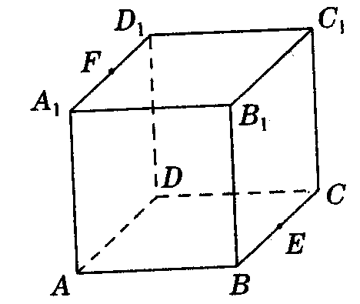

课堂练习：
已知空间四边形，连结，设分别是的中点，化简下列各表达式，并标出化简结果向量：
（1）；
（2）；
（3）．

四、回顾总结
空间向量的定义与运算法则
课时作业
1．在空间四边形ABCD中，若，，，则等于
2．在三棱柱中，设M、N分别为的中点，则等于
A． B．
C． D．
3．若A、B、C、D为空间四个不同的点，则下列各式为零向量的是
①
②
③
④
4．四棱柱中，AC与BD的交点为点M，设，
则下列与相等的向量是
A． B．
C． D．
5．四棱锥P-ABCD的底面ABCD为平行四边形，，E为PC中点，则向量___________
6．已知长方体，化简表达式_____________；
7．M、N分别是四面体ABCD的棱AB、CD的中点，
求证：．

8．平行六面体中，为的中心，为的中心，若，求．

D
A
B
C
9.在平行六面体中，点分别
在上，，设
，试用表示．

10.如图设A是△BCD所在平面外的一点，G是△BCD的重心。求证：
B
A
C
D
G

